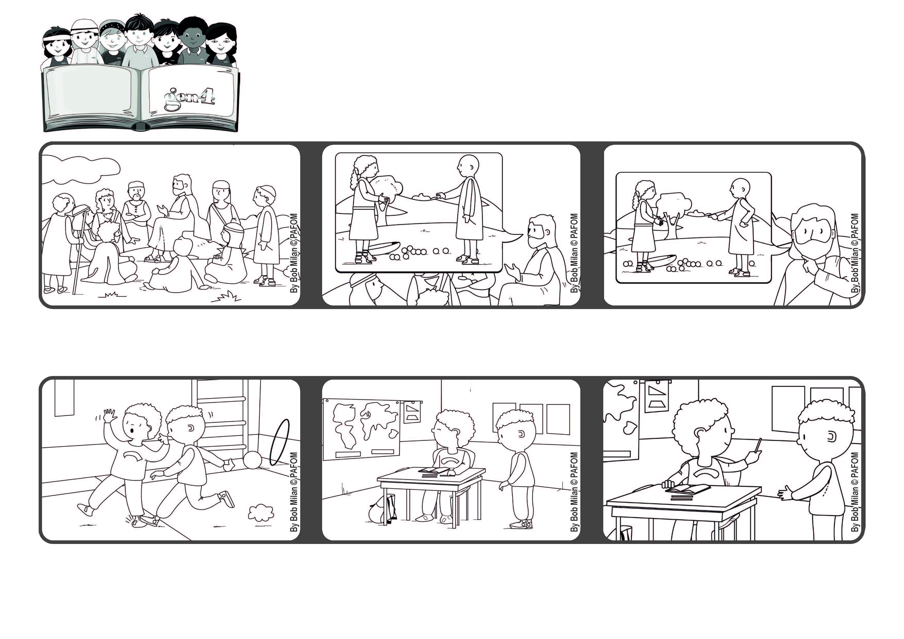

**Marzo 2022**

**“Rimetti a noi i nostri debiti**

**come anche noi li rimettiamo ai nostri debitori” (Mt 6,12).**

**Perdoniamo!**

**Parola di Vita**

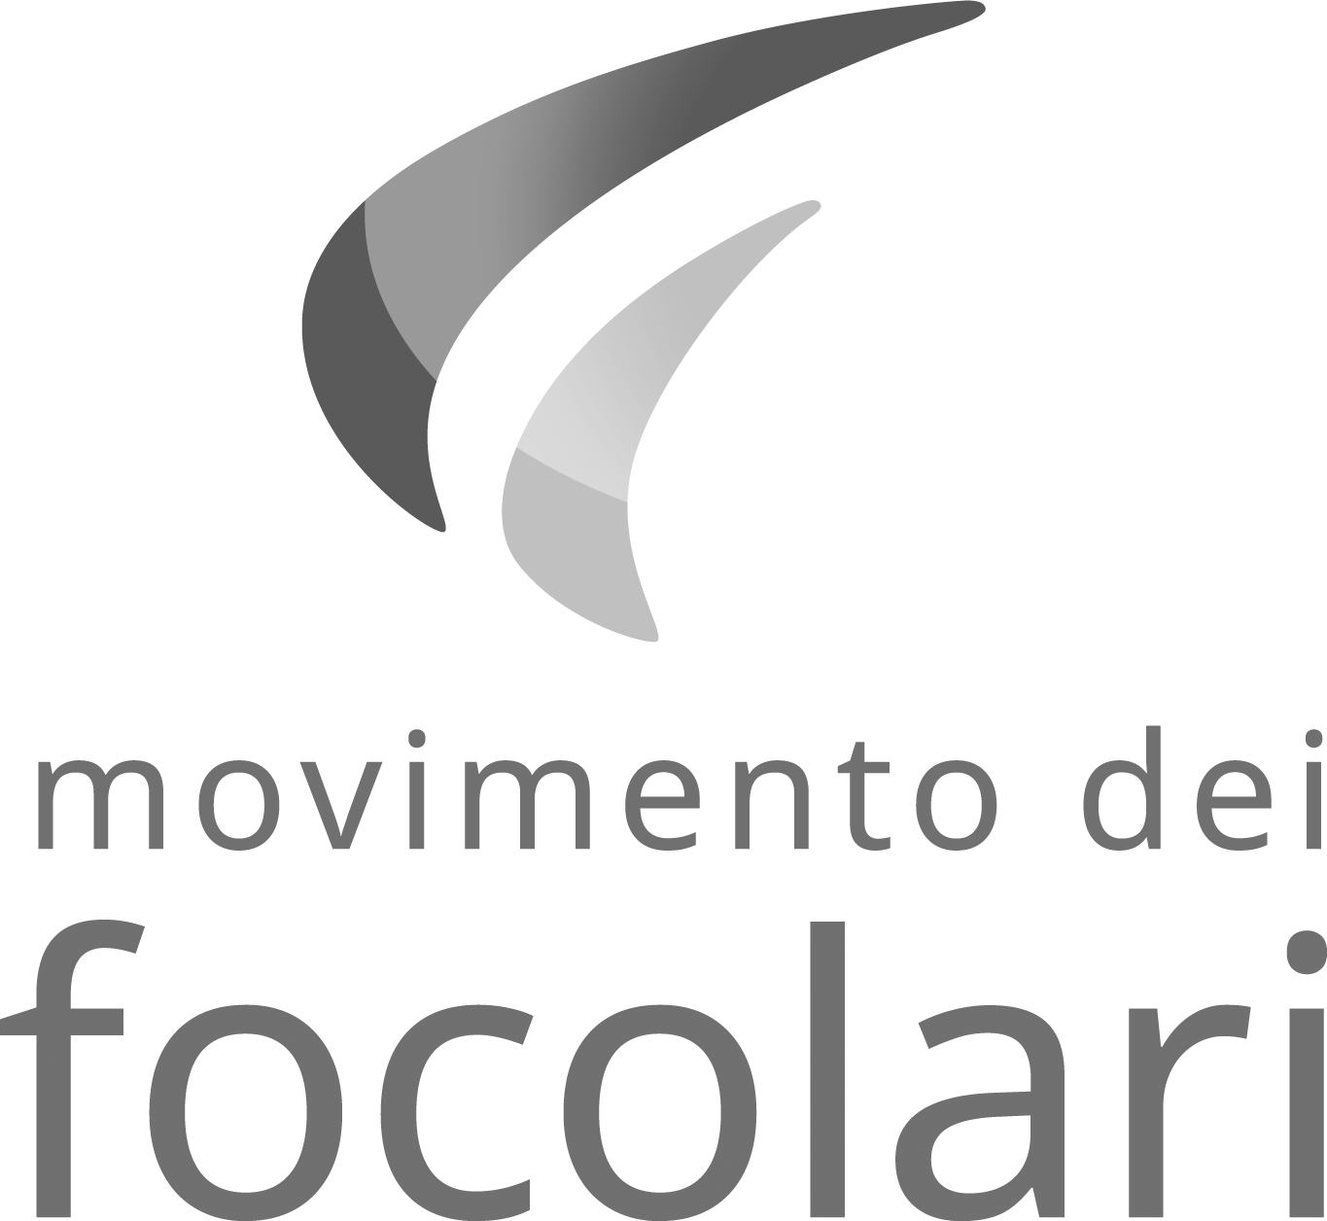

**Poi ho pensato che dovevo perdonarlo e gli ho dato la penna. Esperienza fatta da Pierre della Costa d’Avorio**

**Quando siamo tornati in aula mi ha chiesto una penna, io ero ancora arrabbiato .**

**Un giorno in palestra un compagno mi ha fatto male a un piede e mi sono arrabbiato con lui.**

**Dio perdona sempre, così dobbiamo fare anche noi.**

**Gesù sale su una collina e spiega come rivolgerci a Dio chiamandolo Padre, con la preghiera del "Padre Nostro".**

**Nel “Padre Nostro” noi gli chiediamo perdono per gli sbagli fatti e gli promettiamo di perdonare pure noi chi ci ha offeso.**

**”© PAFOM, Disegni e testo a cura del Centro Gen4”**

**I Gen4 sono i bambini del Movimento dei Focolari di cui Chiara Lubich è la fondatrice.**